Тема «Конфигурации планет. Законы Кеплера»

Конфигурациями планет называют характерные взаимные положения планет относительно Земли и Солнца
Конфигурации планет определяют расположение планет относительно Земли и Солнца и обусловливают их видимость на небе. Все планеты светятся отраженным солнечным светом, поэтому лучше всего видна та планета, которая находится ближе к Земле, при условии, если к нам повернуто ее дневное, освещенное Солнцем полушарие.
На рис. 1 изображено противостояние (ПС) Марса (М1), то есть такая конфигурация, когда Земля находится на одной прямой между Марсом и Солнцем. В противостоянии яркость планеты самая большая, потому что к Земле обращено все ее дневное полушарие.
Орбиты двух планет, Меркурия и Венеры, расположены ближе к Солнцу, чем Земля, поэтому в противостоянии они не бывают. В положении, когда Венера или Меркурий находятся ближе всего к Земле, их не видно, потому что к нам повернуто ночное полушарие планеты (рис. 1). Такая конфигурация называется нижним соединением с Солнцем В верхнем соединении планету тоже не видно, потому что между ней и Землей находится яркое Солнце.
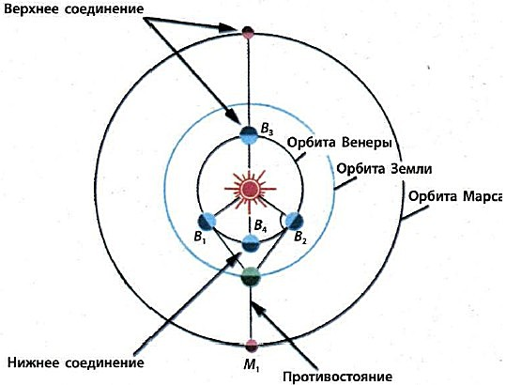

Рис. 1. Конфигурации Венеры и Марса. Противостояние Марса — планета находится ближе всего к Земле, ее видно всю ночь в противоположном от Солнца направлении. Венеру лучше всего видно вечером в восточную элонгацию слева от Солнца В₁ и утром во время западной элонгации справа от Солнца В₂

Противостояние — планета видна с Земли целую ночь в противоположном от Солнца направлении
Элонгация — видимое с поверхности Земли угловое расстояние между планетой и Солнцем
Лучшие условия для наблюдения Венеры и Меркурия бывают в конфигурациях, называемых элонгациями. Восточная элонгация — это положение, когда планета видна вечером В₁ слева от Солнца. Западная элонгация Венеры наблюдается утром, когда планета видна справа от Солнца в восточной части небосклона B₂.
Условные обозначения: противостояние, планета видна всю ночь; сообщение с Солнцем, планета не видна; восточная элонгация, планета видна вечером в западной части горизонта; западная элонгация, планета видна утром в восточной части небосклона.

Сидерический и синодический периоды обращения планет
Сидерический период обращения определяет движение тел относительно звезд. Это время, за которое планета, двигаясь по орбите, совершает полный оборот вокруг Солнца (рис. 2).
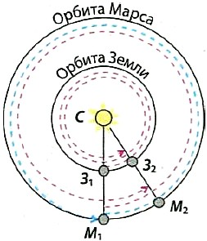

Рис. 2. Путь, соответствующий сидерическому периоду обращения Марса вокруг Солнца, изображен пунктиром синего цвета, синодическому — пунктиром красного цвета
Синодический период обращения определяет движение тел относительно Земли и Солнца. Это промежуток времени, за который наблюдаются одни и те же последовательные конфигурации планет (противостояние, соединение, элонгация). На рис. 2 положения С—З₁—М₁ и С—3₂—М₂ — два последовательных противостояния Марса.
Формулы, определяющие соотношение между сидерическим (звёздным) Т и синодическим периодами S планеты и периодом обращения Земли , выраженными в годах или сутках,
а) для внешней планеты формула имеет вид:
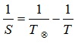
б) для внутренней планеты:
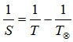

Законы Кеплера
При решении задач неизвестное движение сравнивается с уже известным путём применения законов Кеплера и формул синодического периода обращения.
Первый закон Кеплера. Все планеты движутся по эллипсам, в одном из фокусов которого находится Солнце.
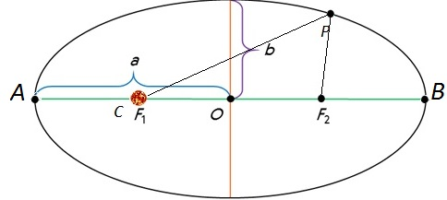
АО=ОВ большая полуось
Ближайшая к Солнцу точка А называется перигелий, наиболее удаленная В – афелий.
Второй закон Кеплера. Радиус-вектор планеты описывает в равные времена равные площади.
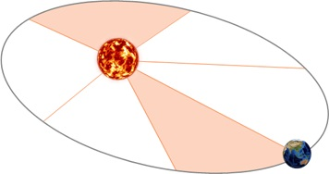
Третий закон Кеплера. Квадраты времен обращения планет относятся как кубы больших полуосей их орбит:
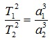
Для определения масс небесных тел применяют обобщённый третий закон Кеплера с учётом сил всемирного тяготения:
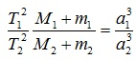,
где М₁ и М₂ -массы каких-либо небесных тел, а m₁ и m₂ - соответственно массы их спутников.
Обобщённый третий закон Кеплера применим и к другим системам, например, к движению планеты вокруг Солнца и спутника вокруг планеты. Для этого сравнивают движение Луны вокруг Земли с движением спутника вокруг той планеты, массу которой определяют, и при этом массами спутников в сравнении с массой центрального тела пренебрегают. При этом в исходной формуле индекс надо отнести к движению Луны вокруг Земли массой , а индекс 2 –к движению любого спутника вокруг планеты массой . Тогда масса планеты вычисляется по формуле:
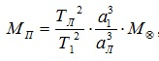,
где Т_{л} и α_{л}- период и большая полуось орбиты спутника планеты , М⊕ -масса Земли.

Вариант I:
1. Ближайшую к Солнцу точку орбиты называют…
А) Афелием;
Б) Перигелием;
В) Эксцентриситетом.
3. Объясните с помощью закона Ньютона, почему спутники удерживаются на орбитах около своих планет.
А) На своей орбите около планеты спутник удерживается вследствие сложения двух движений – прямолинейного движения по инерции и движения к планете, вызываемого ее притяжением.
Б) На своей орбите около планеты спутник удерживается вследствие прямолинейного движения по инерции.
В) На своей орбите около планеты спутник удерживается вследствие движения к планете, вызываемого ее притяжением.
5. Как меняется значение скорости движения планеты при ее перемещении от перигелия к афелию?
А) Уменьшается согласно второму закону Кеплера: в перигелии она минимальна, а в афелии максимальна.
Б) Увеличивается согласно второму закону Кеплера: в перигелии она максимальна, а в афелии минимальна.
В) Уменьшается согласно второму закону Кеплера: в перигелии она максимальна, а в афелии минимальна.
6. Почему движение планет происходит не в точности по законам Кеплера?
А) В Солнечной системе не одна планета, а много, и каждая из них испытывает со стороны других возмущения.
Б) В Солнечной системе не одна планета, а много, и каждая из них движется петлеобразно.
В) В Солнечной системе не одна планета, а много, и каждая из них практически имеет несколько спутников.
7. Как зависят периоды обращения спутников от массы планет?
А) Чем меньше масса, тем меньше периоды спутников.
Б) Чем больше масса , тем больше периоды спутников.
В) Чем больше масса, тем меньше периоды спутников.
8. Как далеко от Солнца находится планета, если ее орбитальный период составляет 8 лет? (решение)
9. Большая полуось орбиты Марса 1,5 а.е. Чему равен звездный период его обращения вокруг Солнца? (решение)
10. Когда Земля (4 января) находится в перигелии, Солнце движется по небу с угловой скоростью 61' в сутки, а 4 июля, когда Земля в афелии, - 57' в сутки. Определите эксцентриситет земной орбиты.

Вариант II:
1. Наиболее удаленную к Солнцу точку называют…
А) Афелием;
Б) Перигелием;
В) Эксцентриситетом.
2. Наиболее удаленная к Земле точка орбиты Луны или какого-нибудь искусственного спутника Земли называется…
А) Перигелием;
Б) Апогеем;
В) Перигеем.
3. Что удерживает планеты на их орбитах вокруг Солнца?
А) На орбитах вокруг Солнца планета удерживается вследствие сложения двух движений – прямолинейного движения по инерции и движения к планете, вызываемого ее притяжением.
Б) На орбитах вокруг Солнца планета удерживается вследствие сложения прямолинейного движения по инерции и движения по направлению к Солнцу под действием силы солнечного притяжения.
В) На своей орбите около Солнца планета удерживается вследствие прямолинейного движения по инерции.
4. Как меняется значение скорости движения планеты при ее перемещении от афелия к перигелию?
А) В афелии скорость планеты максимальная, затем она возрастает и в перигелии становится минимальной.
Б) В афелии скорость планеты минимальная, затем она возрастает и в перигелии становится максимальной.
В) В афелии скорость планеты минимальная, затем она возрастает и в перигелии становится равной нулю.
5. Как происходит видимое движение планет?
А) Планеты перемещаются петлеобразно.
Б) Планеты перемещаются по окружности.
В) Планеты перемещаются по эллипсу.
6. В чем состояло уточнение Ньютоном третьего закона Кеплера?
А) Во введении в формулу третьего закона Кеплера множителя, учитывающего суммарную массу Солнца и планеты.
Б) Во введении в формулу второго закона Кеплера множителя, учитывающего суммарную массу Солнца и планеты.
В) Во введении в формулу первого закона Кеплера множителя, учитывающего суммарную массу Солнца и планеты.
7. При каких условиях движение небесных тел будет происходить в точности по законам Кеплера?
А) Если в Солнечной системе одна планета.
Б) Если в Солнечной системе не одна планета, а много, и каждая из них испытывает со стороны других возмущения.
В) В случае, если существуют лишь два взаимно притягивающихся тела.
8. Большая полуось орбиты Юпитера 5 а.е. Каков звездный период его обращения вокруг Солнца?
А) 11,5 года
Б) 29, 3 лет
В) 1, 86 лет
9. Звездный период обращения Юпитера вокруг Солнца составляет 12 лет. Каково среднее расстояние Юпитера до Солнца?
А) 5 а.е.
Б) 12,6 а.е.
В) 0,6 а.е.
10. Комета Галлея имеет эксцентриситет е=0,967 и период обращения 76 лет. Определите большую полуось орбиты, перигельное и афельное расстояния кометы. Где расположен афелий кометы?
Ответы:
Вариант I: 1- Б; 2 – В;3 – А;4 – А;5 – В;6 – А;7 – В;8 - В;9 - В;
Вариант II: 1- А;2 – Б;3 – Б; 4 – Б;5 – А;6 – А;7 – В;8 – А; 9 - А;

Вариант I:
Решение задачи №8: Согласно третьему закону Кеплера, а³=Т², где а - расстояние планеты от Солнца, Т – орбитальный период планеты в годах находится из наблюдений.
а³=Т², а³=8² = 64, значит, а = 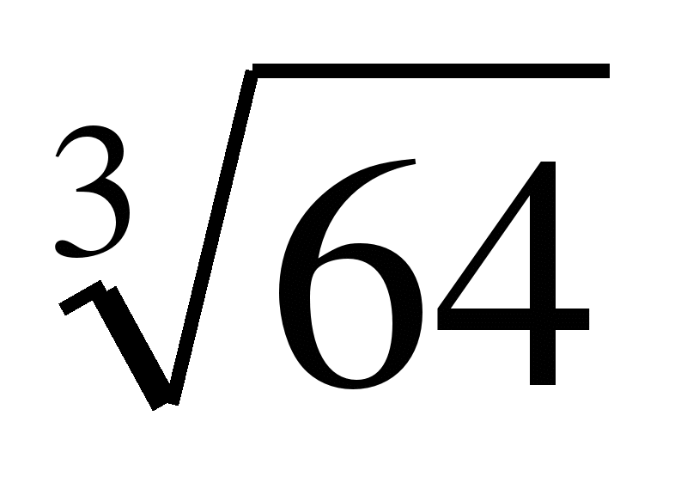= 4а.е.
Решение задачи №9: Согласно третьему закону Кеплера, а³=Т², где а - расстояние планеты от Солнца, Т – орбитальный период планеты в годах находится из наблюдений.
Т = Т =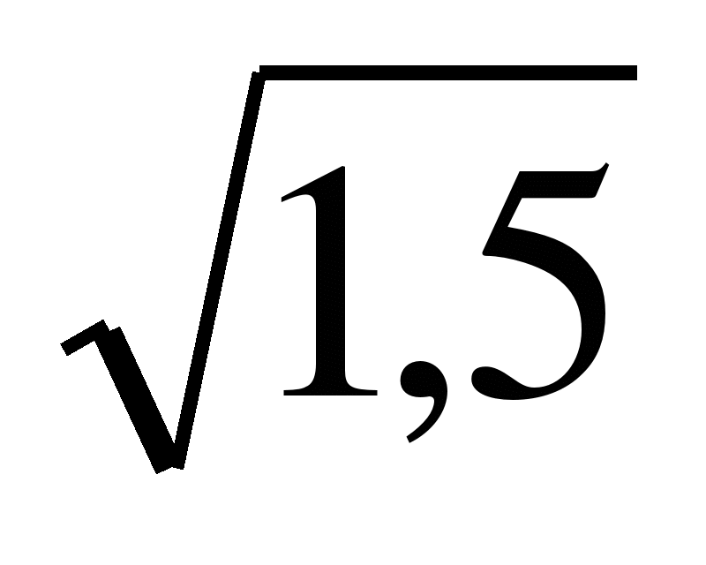³ года = 1, 86 года.
Решение задачи №10: Пусть в перигелии Vп = 61' в сутки, в афелии Vа = 57' в сутки; по третьему закону Кеплера и с учетом угловой скорости в афелии и перигелии имеем
Vа² = G•M•(1 + e)/ a•( 1- e); Vп² = G•M•(1 - e)/ a•( 1 + e); Vа/ Vп = (1 - e)/ ( 1 + e); определим перигельное q = а(1 – е); афельное Q = а(1 +е);
отсюда эксцентриситет земной орбиты е = Vп – Vа/ Vп + Vа = 61-57/61+57 = 0,0338.
Вариант II:
Решение задачи №8: Согласно третьему закону Кеплера, а³=Т², где а - расстояние планеты от Солнца, Т – орбитальный период планеты в годах находится из наблюдений.
а³=Т², значит, Т =³ года = 1, 86 года.
Решение задачи №9: Если принять расстояние Земли от Солнца и период обращения за 1, то по третьему закону Кеплера а =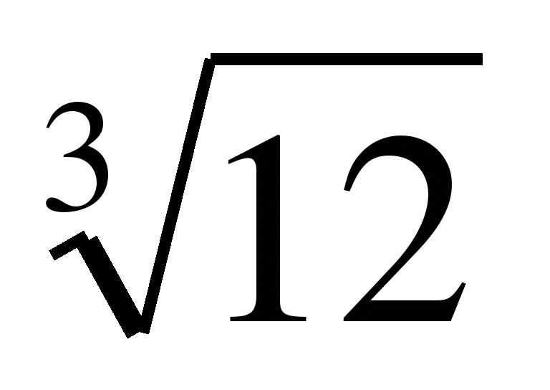² = 5 а.е.
Решение задачи №10: Используя третий закон Кеплера значение большой полуоси Земной орбиты, определяем перигельное q и афельное Q расстояния; где а для Земли 1а.е., Тз земли 1 год, Тг = 76 лет.
T²/Tз² = а³/aз³; а = 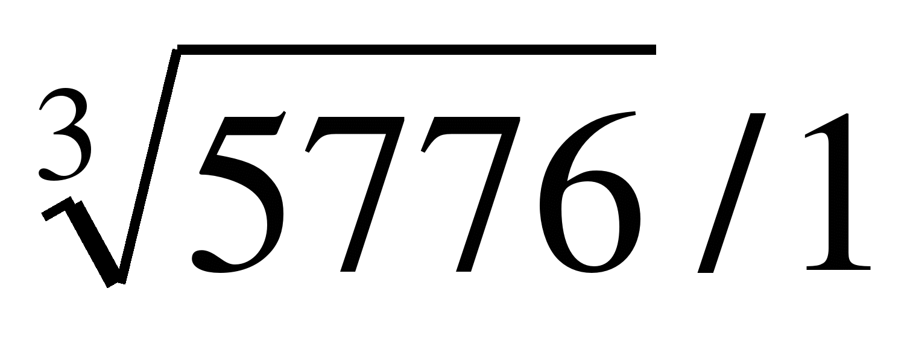 = 17,942 а.е.
q = а (1 - е) = 17,942(1 – 0, 967) = 0, 592 а.е.
Q = а(1 + е) = 17,942(1 + 0, 967) = 35,292 а.е.

Литература:
1. Б.А. Воронцов-Вильяминов, Е.К. Страут; «Астрономия», Издательство «Дрофа».
2. Левитан Е.П., 2Астрономия», М.: «Просвещение»,1994.
3. Малахова Г.И, Страут Е.К., «Дидактический материал по астрономии», М.: «Просвещение»,1989.
4. Моше Д.:»Астрономия»: Кн. для учащихся. Перевод с англ./Под ред. А.А. Гурштейна;
М.: Просвещение.
5. Тульчинский М.Е. «Занимательные задачи - парадоксы и софизмы по физике», М.: «Просвещение».
6. Перельман Я. И. «Занимательная астрономия», - Д.: ВАП, 1994.
7. Тихомирова С.А., «Физика» 11 класс, М.: Мнемозина, 2008.
8. Шеффер О.Р., Шахматова В.В., «Методика изучения астрономии в курсе физики основной и средней(полной) школе»; Челябинск, Издательство: ИИУМЦ «Образование», 2010.

